2013年12月１日
谷川 岳人
地球温暖化防止 その②：何でそこまで・・・お笑いください

まだまだ元気そのもの。自分の体は自身で鍛える・・・。
そんなもののご厄介にはならないとばかり、区役所から届いた高齢者肺炎球菌ワクチン予防接種の通知を一瞥の下に破り捨ててしまいましたが、11月前半の真冬を思わせる寒気にブルカンでしまい、寝込むほどではなかったものの、頭痛、微熱、それにくしゃみ。
“細くではあっても、長が～く”痛めつけられました。
今年初めに後期高齢者の括りに入ったのをすっかり忘れてしまっていたのです。
本HP４月号にも、粋な呼び名の“光輝香麗者”と呼べ！！なんて、虚勢張って抵抗してはみたものの、後期高齢者そのものを地で行ってしまいました。
冷静に考えてみるに、最早、年は争えないのです。
もう、２千m級の登山は到底無理。昨夏の富士登山も、今年10月の谷川岳だって、「行きは良い良い、帰りは怖い」そのままを演じ、（ドジの内容は遠慮させていただきますが、）這う這うの体で逃げ帰ってまいりました。
話それますが、この童歌、天神様へお参りに行ってご利益いただいたのにどうして帰りが怖いのでしょうか？どう解釈したら良いのか分かりません。私の場合、登りはほぼ標準タイム。だが、下りは我一人のみぞ知る苦痛に満ちたものでした。ですから、単純明快に「行きは良い良い、帰りは怖い」。
かような次第で、11月の山行記録は中盤まで真っ白け。

私のHPはメタボリック・シンドローム解消をテーマとして始め、その効果を自ら証明すべく山行記録に転じたのは流れとしてはごく自然。
ただ、山行記録ゼロの月は何をご披露して良いのやら。
これから先営々と続けるつもりなのに、もっとテーマの間口を広げておけばよかったと思うこと頻りです。

前月号は、「地球温暖化」に関して、私の浅はかな知恵に基づく次代への懸念を披歴させていただきました。地球温暖化は暴風や熱波、洪水や寒波をもたらすようです。ひょっとして、先達てレイテ島を襲った桁外れの台風禍も、人為的な温室効果ガス、つまり、二酸化炭素やメタンの排出が元凶であるのでしょうか？
11月にCOP19がワルシャワで開催されていましたが、優等生だった日本では、原子力発電の全面停止により温室効果ガスの削減目標が大きく後退してしまい、各国から厳しい声が上がっていると聞いています。
温暖化は一刻の猶予もなく進んでいるのに、参加各国の排出権の貸し借りや駆け引きの場にされている気配すらして、歯がゆい思いがするのは私だけでしょうか？
じっと指加えていても憂鬱になるだけですから、「先ず隗より始めよ」の原則に則って、節電に明け暮れる我社の、効果のほどはともかく、失笑を買うような節電キャンペーンをご紹介いたしましょう。ちなみに、我社は、地球温暖化防止を始めとする「環境」規格、「品質」、「労働安全衛生」の、ISO関連三規格を手中に収めております。
以下は、ここまでやると「過ぎたるは及ばざるが如し」。
どの道、地球温暖化防止策なんて、壮大でお堅い話は身の程知らず。苦笑していただければ、それが、せめてもの関の山です。
① 壁沿いの電灯のスイッチには、「不要時 切」のラベル。
人気がないと電灯は消す。かと言って、人間である以上消し忘れもあり得る。
万全を期す意味で、人気を感じると点灯する装置が付くようになり、トイレに入ると程なく蛍光灯が点く。所が、蛍光灯は点灯するまでに若干の時間差があり、“small”の場合には点くまでに終わってしまう。また、“long”の場合だと、数分で切れるようにセットされているらしく、５分経つと真っ暗。そこでどうすると思います？スマホですよ！！
機能満杯のスマホには他にも懐中電灯代役と言う付加価値あり。
無事に御済みになったようで・・・。
② 休憩時間は工場内消灯。なのに、ライン付属のパソコンはデータ保持の関係で消せないのでしょうね。テレビじゃないから音声も動画もない、何ら変哲のない数字の羅列でしかない灰色の画面が妙に目立つんです。近づいてみると、朱色の数字が点滅している場所がある。
これは、入力データが“規格外れだぞ！！”と警告しているのだそうです。
「桑原、桑原！！」。クレームでお灸据えられる場面が眼前に浮かんで身の毛がよだつ。想像もつかなかった節電の効用を醸し出しております。

恥ずかしながら、言い訳がましく本題に戻ってメタボ解消の話。
体調戻って11月23～24の連休は無風。これぞ秋晴れにふさわしい好天気。
OB山歩き会のお誘いがあり、23日には飯能にある271mの多峯主山から天覧山への“お散歩”登山。紅葉真っ盛りで写真の方は結構の出来だったのではないかなあ？
余勢を駆って、24日には、メタボ解消も撮影も、と、二兎を追って御嶽山へ。当然のことですが、バスも、ケーブルも無視。
山行はご無沙汰だったので、かなりハードな一日となりました。
薄暮迫る多摩川べり。
せせらぎ耳に、ひんやり川風受けて、ご褒美の箱酒飲んで元気百倍。
この味占めてその直後にも朝一出立。御嶽山→日の出山→つるつる温泉と、落ち葉踏み踏みぐるり巡って、行く秋を満喫してまいりました。

良いお年を！！！

飯能、能仁寺の紅葉と富士遠望

小春日和ってこんな陽気を指すのでしょうか？11月下旬山仲間のお誘いを受けて、天覧山（193m）から多峰主山（271ｍ）への“お散歩登山”に行ってまいりました。
飯能は、都心から50ｋｍ圏にありながら清流や森林に恵まれ、自ら、「森林文化都市」と名乗っております。それに、多峰主山(ﾄｳﾉｽﾔﾏ)と言って、富士の霊峰を目の当たりにできる、低山とは言いながら絶好のスポットなどもあります。
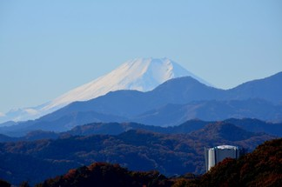
駅より昔風の街並みを歩いて20分位の所にある能任寺は紅葉の真っ盛りで、葵のご紋入りの石灯籠を介して仰ぐ紅葉は、日本の秋の象徴ともいえるのではないでしょうか？「これじゃ神社仏閣、日本流絵葉書ジャン？」と批判されるのは覚悟の上です。
左は遠く富士山を仰ぎ見たもので、空気も乾いて、まあまあの出来と思っています。

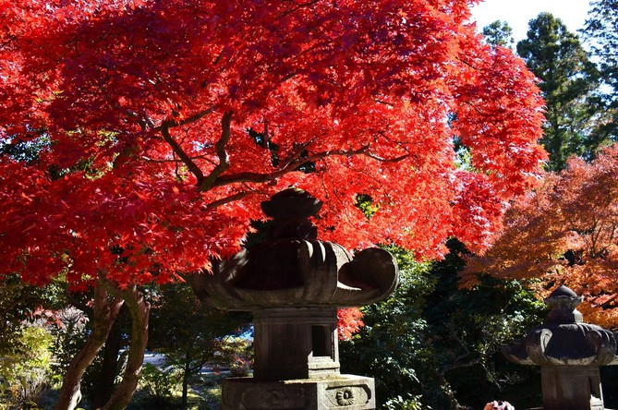
多摩川べりの紅葉
御嶽駅前の交差点渡って多摩川べりに下りた遊歩道から、秋色深い多摩の山稜を紅葉越しに見上げて写しました。
風に舞ってちらちら歩道の上にまで積り、もう紅葉の盛りは過ぎつつあるようです。
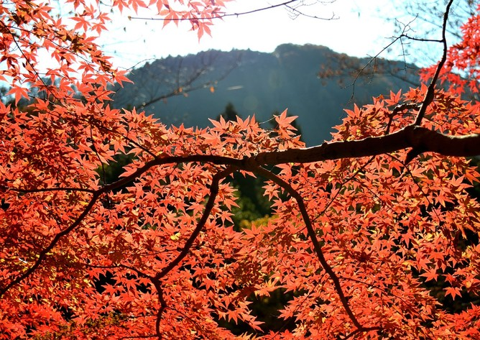
定点撮影地点のモミジ

暑かろうが寒かろうが、御嶽駅の改札でタッチして、「また来たよ」とごあいさつ。
道路を突っ切り河原に下って、御岳美術館の案内に従って小路を暫し遡って橋を渡り、滝本に向かって汗かきかき小一時間。
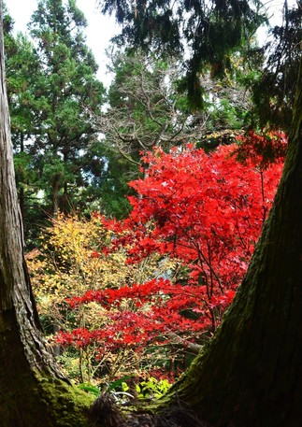
ケーブルには目もくれず参道の鳥居をくぐった場所で暫時休憩。ふと気づくと参道沿いに立ち並ぶ杉の大木には784の最終ナンバー。
認識№503の所が、春夏秋冬写し続けてきた私の定点撮影点の一つです。
芽吹きの頃から初夏にかけて色増す緑、薄っすら冠雪した年の初めも良い。でも、紅葉の季節、これまた素晴らしいんだよなあ。
もっと良いのが撮れると期待して11月。今年は日をほとんど空けずに二度も行ったのだから、やはり、「あとの方が出来が良いのだ」。と勝手に信じ込んでいます。
額縁付錦秋の写真ではないですが、№503の大木殿にも額縁の一部として使わせていただきました

